Ngày 4 tháng 9 năm 2024 | Họ và tên giáo viên: Nguyễn Thị Hồng Nguyên  Tổ chuyên môn: Hóa - Sinh
TÊN BÀI DẠY: THÀNH PHẦN NGUYÊN TỬ
Môn học: Hóa học; Lớp: 10A2
Thời gian thực hiện: 2 tiết.
I. Mục tiêu
1. Về kiến thức:
- Trình bày được thành phần của nguyên tử.
- So sánh được khối lượng của electron với proton và neutron, kích thước của hạt nhân với kích thước của nguyên tử.
2. Về năng lực:
- Tự chủ và tự học: Chủ động, tích cực tìm hiểu về thành phần cấu tạo nguyên tử.
- Giao tiếp, hợp tác: Sử dụng ngôn ngữ khoa học để diễn đạt về thành phần của nguyên tử (các loại hạt cơ bản tạo nên hạt nhân và lớp vỏ nguyên tử, điện tích và khối lượng mỗi loại hạt); Hoạt động nhóm một cách hiệu quả theo đúng yêu cẩu của GV, đảm bảo các thành viên trong nhóm đều được tham gia và trình bày báo cáo.
- Giải quyết vấn đề và sáng tạo: Thảo luận với các thành viên trong nhóm nhằm giải quyết các vấn đề trong bài học để hoàn thành nhiệm vụ học tập.
3. Về phẩm chất:
- Tham gia tích cực hoạt động nhóm phù hợp với khả năng của bản thân.
- Có niềm say mê, hứng thú với việc khám phá và học tập hoá học.
II. Thiết bị dạy học và học liệu
- Video mô hình nguyên tử https://www.youtube.com/watch?v=64r9z6EAZaY
- Video về Enest Rutherford: https://www.youtube.com/watch?v=x31vVD6W73A&t=56s
- Video phóng sự quốc tế về thảm họa ở Hiroshima năm 1945 và những hậu quả mà nó để lại:
III. Tiến trình dạy học
NỘI DUNG TIẾT 1
1. Hoạt động 1: Khởi động (5 phút)
a. Mục tiêu
- Tạo hứng thú và kích thích sự tò mò của học sinh vào chủ đề học tập. Học sinh tiếp nhận kiến thức chủ động, tích cực, hiệu quả.
b. Nội dung
Học sinh trả lời các câu hỏi sau:

CÂU HỎI KHỞI ĐỘNG
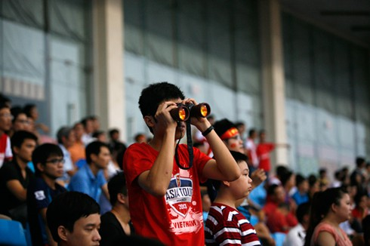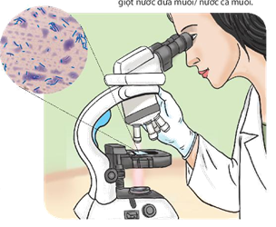
Hình a. Cổ động viên trên sân Mỹ Đình Hình b. Quan sát vi khuẩn bằng kính hiển vi quang học
Câu 1: Để nhìn rõ các cầu thủ trong một trận bóng đá ngoài sân vận động thì người xem có thể dùng thiết bị gì?
Câu 2: Để nhìn được các vi khuẩn trong môi trường nuôi cấy thì các nhà khoa học dùng thiết bị gì?
Câu 3: Làm thế nào để có thể phát hiện ra những vật thể rất nhỏ mà kính hiển vi quang học không nhìn thấy được?
Câu 4: Quan sát video về sự chuyển động của nguyên tử. Các em nghĩ đến vấn đề gì?
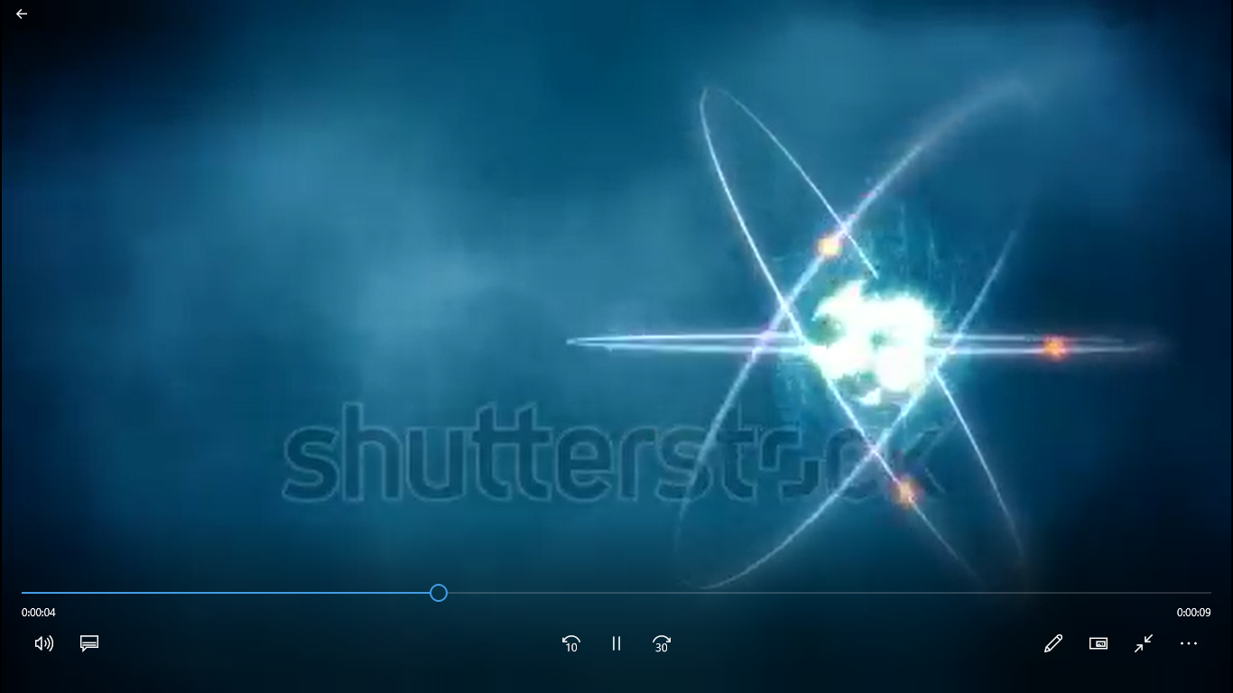
Câu 5: Hoàn thành cột K, W.
 | K (BIẾT) | W (MUỐN BIẾT) | L (HỌC ĐƯỢC)
Thành phần cấu tạo nguyên tử

c. Sản phẩm
Câu trả lời của học sinh.
DỰ KIẾN TRẢ LỜI CÂU HỎI KHỞI ĐỘNG

Câu 1: Để nhìn rõ các cầu thủ trong một trận bóng đá ngoài sân vận động thì người xem có thể dùng ống nhòm.
Câu 2: Để nhìn được các vi khuẩn trong môi trường nuôi cấy thì các nhà khoa học dùng kính hiển vi.
Câu 3: Để có thể phát hiện ra những vật thể rất nhỏ mà kính hiển vi quang học không nhìn thấy được ta có thể tiến hành các thí nghiệm kiểm chứng.
d. Tổ chức thực hiện
HOẠT ĐỘNG CỦA GIÁO VIÊN | HOẠT ĐỘNG CỦA HỌC SINH
Bước 1: Chuyển giao nhiệm vụ học tập  Yêu cầu học sinh hoạt động cá nhân trả lời câu hỏi. | Nhận nhiệm vụ
Bước 2: Thực hiện nhiệm vụ  Theo dõi và hỗ trợ cho HS. | Suy nghĩ và trả lời câu hỏi
Bước 3: Báo cáo kết quả và thảo luận  Gọi HS trả lời câu hỏi | Trả lời câu hỏi
Bước 4: Kết luận và nhận định
Nhận xét và dẫn dắt vào bài
2. Hoạt động 2: Hình thành kiến thức mới
2.1. Hoạt động tìm hiểu về thành phần cấu tạo nguyên tử.(20 phút)
a. Mục tiêu
- Nêu được thành phần cấu tạo nguyên tử.
- Chủ động, tích cực tìm hiểu về thành phần cấu tạo nguyên tử.
b. Nội dung
Học sinh trả lời các câu hỏi sau:
CÂU HỎI
Câu 1: Mô tả mô hình nguyên tử.
Câu 2: Nêu thành phần cấu tạo nguyên tử.
c. Sản phẩm
Câu trả lời của học sinh
DỰ KIẾN CÂU TRẢ LỜI
Câu 1: Mô hình nguyên tử gồm hạt nhân rất nhỏ mang điện tích dương và electron mang điện tích âm chuyển động xung quang hạt nhân.
Câu 2: Thành phần cấu tạo nguyên tử gồm hạt nhân chứa proton, neutron và lớp vỏ chứa elctron.
d. Tổ chức thực hiện
HOẠT ĐỘNG CỦA GIÁO VIÊN | HOẠT ĐỘNG CỦA HỌC SINH
Bước 1: Chuyển giao nhiệm vụ học tập  Yêu cầu học sinh hoạt động cá nhân: quan sát hình 2.1. Mô hình nguyên tử, trang 13 (sgk)  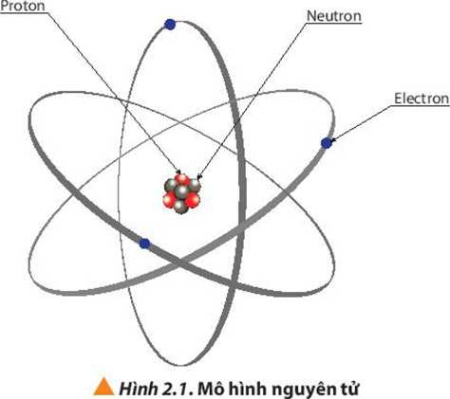  hoặc video https://www.youtube.com/watch?v=64r9z6EAZaY, trả lời câu hỏi. | Nhận nhiệm vụ
Bước 2: Thực hiện nhiệm vụ  Theo dõi và hỗ trợ cho nhóm HS | Quan sát, trả lời câu hỏi.
Bước 3: Báo cáo kết quả và thảo luận  Gọi học sinh trả lời câu hỏi | Trả lời câu hỏi.
Bước 4: Kết luận và nhận định  Nhận xét và chốt kiến thức | Nhận xét câu trả lời của bạn.
Kiến thức trọng tâm
- Nguyên tử gồm có hạt nhận chứa proton, neutron và lớp vỏ chứa electron.
2.2 Hoạt động tìm hiểu về: Sự tìm ra electron ( 20 phút)
a. Mục tiêu
– Hoạt động thảo luận nhóm một cách hiệu quả theo đúng yêu cầu của GV, đảm bảo các thành viên đều được tham gia và trình bày báo cáo;
– Nêu được điện tích, khối lượng, kí hiệu của hạt electron.
b. Nội dung.
- Từ việc quan sát Hình 2.2 trong SGK, GV hướng dẫn HS mô tả thí nghiệm của Thomson. Qua đó rút ra được kết luận về sự tồn tại của electron thông qua các hoạt động ở phiếu học tập số 1.
c. Sản phẩm
- Câu trả lời của học sinh.
- Dự kiến câu trả lời như sau:
TRẢ LỜI PHIẾU HỌC TẬP SỐ 1
- Màn huỳnh quang (màn phosphorus) sẽ phát sáng, cho phép xác định vị trí của chùm tia khi nó chạm vào phần cuối của ống tia âm cực.
- Tia âm cực bản chất là chùm các hạt electron mang điện tích âm (được phát ra từ cực âm của ống tia âm cực). Do đó, nó bị hút về cực dương của trường điện.
- Trên đường đi của tia âm cực, nếu đặt một chong chóng nhẹ thì chong chóng quay, chứng tỏ tia âm cực là chùm hạt vật chất có khối lượng và chuyển động với vận tốc rất lớn.
- Đặc điểm của hạt electron:
Tên hạt/đặc điểm | electron
Điện tích | q_{e} = -1,602x10⁻¹⁹ C (coulomb).
Khối lượng | m_{e} = 9,11 x 10 ⁻²⁸ g

d. Tổ chức thực hiện
HOẠT ĐỘNG CỦA GIÁO VIÊN | HOẠT ĐỘNG CỦA HỌC SINH
Bước 1: Chuyển giao nhiệm vụ học tập  Chia lớp thành 4 nhóm.  Xem hình ảnh và thông tin trong SGK.  GV giới thiệu cơ sở để tìm ra các hạt cơ bản của nguyên tử:  “Năm 1897, nhà vật lí người Anh J.J. Thomson thực hiện thí nghiệm phóng điện qua một ống thủy tinh gần như chân không (goijt là ống tia âm cực). Ông quan sát thấy màn huỳnh quang trong ống phát sáng do những tia phát ra từ cwucj âm (gọi là tia âm cực) và những tia này bị hút về phía cực dương của điện trường. Đó chính là các chùm hạt electron.  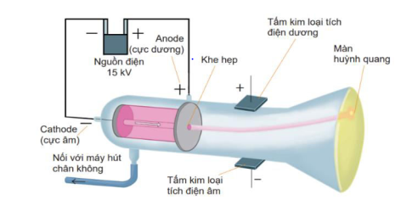  Yêu cầu học sinh thảo luận và trả lời câu hỏi trong phiếu học tập số 1 | Nhận nhiệm vụ
Bước 2: Thực hiện nhiệm vụ  Chiếu video thí nghiệm cho HS xem.  Theo dõi và hỗ trợ cho nhóm HS. | Thảo luận và ghi câu trả lời vào PHT
Bước 3: Báo cáo kết quả và thảo luận  Yêu cầu đại diện một nhóm báo cáo kết quả PHT số 1 | Báo cáo sản phẩm thảo luận của nhóm
Bước 4: Kết luận và nhận định  Nhận xét và chốt kiến thức. | Nhận xét sản phẩm của nhóm khác
Kiến thức trọng tâm
2. Trong nguyên tử tồn tại một loại hạt có khối lượng và mang điện tích âm, được gọi là electron (kí hiệu là e).
• Hạt electron có:
- Điện tích: q_{e} = -1,602x10⁻¹⁹ C (coulomb).
- Khối lượng: m_{e} = 9,11 x 10 ⁻²⁸ g
Người ta chưa phát hiện được điện tích nào nhỏ hơn 1,602x10⁻¹⁹ C nên nó được dùng làm điện tích đơn vị, điện tích của electron được quy ước là -1.
Gv mở rộng: Thí nghiệm giọt dầu của Millikan
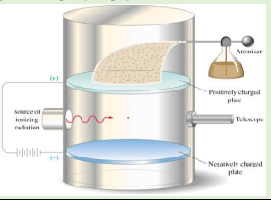
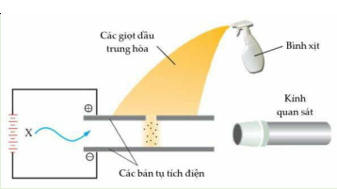
- Từ thực nghiệm, ông R.A. Milliakan đã tính được điện tích và khối lượng của electron.
- Cho HS xem video mô phỏng thí nghiệm giọt dầu của Milliakan.
NỘI DUNG TIẾT 2
2.3 Hoạt động tìm hiểu về: Sự khám phá hạt nhân nguyên tử ( 10 phút)
a. Mục tiêu
– Hoạt động nhóm một cách hiệu quả theo đúng yêu cầu của GV, đảm bảo các thành viên đều được tham gia và trình bày báo cáo;
– Nêu được sự tồn tại của hạt nhân nguyên tử.
b. Nội dung
- Từ việc quan sát các hình 2.3 và 2.4 trong SGK, GV hướng dẫn HS mô tả được thí nghiệm và xác nhận sự tồn tại của hạt nhân nguyên tử thông qua phiếu học tập số 3.
c. Sản phẩm
- Câu trả lời của học sinh.
- Dự kiến câu trả lời như sau:
TRẢ LỜI PHIẾU HỌC TẬP SỐ 2
SỰ KHÁM PHÁ HẠT NHÂN NGUYÊN TỬ
- Hầu hết các hạt α đều xuyên thẳng qua lá vàng. Có một số hạt đi lệch hướng ban đầu và một số rất ít hạt bị bật lại phía sau khi chạm lá vàng.
- Do nguyên tử có cấu tạo rỗng nên hầu hết các hạt đều có thể đi xuyên qua lá vàng. Xem xét các thuộc tính của các hạt a và các electron, tần số của sự lệch hướng, ông đã tính toán rằng một nguyên tử bao gổm phần lớn là không gian trống mà các electron chuyển động trong đó, quanh một phần tử mang điện tích dương gọi là hạt nhân nguyên tử.
- Nguyên tử có cấu tạo rỗng, gồm hạt nhân ở trung tâm và lớp vỏ là các hạt electron chuyển động xung quanh hạt nhân.
- Nguyên tử trung hoà về điện:
Số đơn vị điện tích dương của hạt nhân bằng số đơn vị điện tích âm trong nguyên tử.
Luyện tập
Nguyên tử oxygen có 8 electron, cho biết hạt nhân của nguyên tử này có điện tích là bao nhiêu?
Điện tích electron: -8
Điện tích hạt nhân: +8
d. Tổ chức thực hiện
HOẠT ĐỘNG CỦA GIÁO VIÊN | HOẠT ĐỘNG CỦA HỌC SINH
Bước 1: Chuyển giao nhiệm vụ học tập  Chia lớp thành 4 nhóm  Xem hình ảnh và thông tin thí nghiệm trong SGK  GV giới thiệu: Năm 1911, nhà vật lí người New Zealand là E. Rutherford đã tiến hành bắn một chùm hạt alpha (kí hiệu là α) lên một lá vàng siêu mỏng và quan sát đường đi của chúng sau khi bắn phá bằng màn huỳnh quang.”  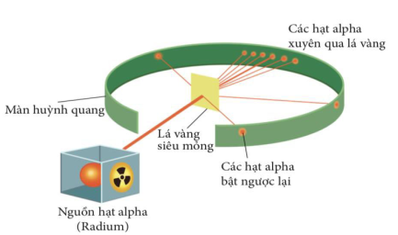  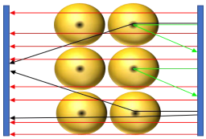  Yêu cầu học sinh thảo luận và trả lời câu hỏi trong phiếu học tập số 2 | Nhận nhiệm vụ
Bước 2: Thực hiện nhiệm vụ  Chiếu video thí nghiệm cho HS xem.  Theo dõi và hỗ trợ cho nhóm HS. | Thảo luận và ghi câu trả lời vào PHT
Bước 3: Báo cáo kết quả và thảo luận  Yêu cầu đại diện một nhóm báo cáo kết quả PHT số 2 | Báo cáo sản phẩm thảo luận của nhóm
Bước 4: Kết luận và nhận định  Nhận xét và chốt kiến thức | Nhận xét sản phẩm của nhóm khác
Kiến thức trọng tâm
- Nguyên từ có cấu tạo rỗng, gồm hạt nhân ở trung tâm và lớp vỏ là các electron chuyển động xung quanh hạt nhân.
- Nguyên tử trung hoà về điện: Số đơn vị điện tích dương của hạt nhân bằng số' đơn vị điện tích âm của các electron trong nguyên tử.
2.4. Hoạt động tìm hiểu về: Cấu tạo hạt nhân nguyên tử.( 10 phút)
a. Mục tiêu
– Hoạt động nhóm một cách hiệu quả theo đúng yêu cầu của GV, đảm bảo các thành viên đều được tham gia và trình bày báo cáo;
– Nêu được sự tồn tại của hạt nhân nguyên tử.
b. Nội dung
- Từ việc tham khảo các dữ kiện được nêu trong SGK, GV hướng dẫn HS mô tả được thí nghiệm và xác nhận sự tổn tại của hạt proton và neutron thông qua phiếu học tập số 3.
c. Sản phẩm
- Câu trả lời của học sinh.
- Dự kiến câu trả lời như sau:
TRẢ LỜI PHIẾU HỌC TẬP SỐ 3
- Rutherford đã nhận thấy sự xuất hiện hạt nhân nguyên tử oxygen và một loại hạt mang một đơn vị điện tích dương (e₀ hay + 1), đó là proton (kí hiệu là p).
- Chadwick (Chát-uých) nhận thấy sự xuất hiện của một loại hạt có khối lượng xấp xỉ hạt proton, nhùng không mang điện. Ông gọi chúng là neutron (kí hiệu là n).
Luyện tập
Nguyên tử natri (sodium) có điện tích hạt nhân là +11. Cho biết số proton và electron trong nguyên tử này.
Số proton: 11
Số electron: 11

d. Tổ chức thực hiện
HOẠT ĐỘNG CỦA GIÁO VIÊN | HOẠT ĐỘNG CỦA HỌC SINH
Bước 1: Chuyển giao nhiệm vụ học tập  Chia lớp thành 4 nhóm  GV yeu cầu HS đọc đoạn thông tin trong SGK trang 16 và trang 17.  “Năm 1918, sau khi bắn phá hạt nhân nguyên tử nitrogen bằng các hạt α (thực hiện máy gia tốc hạt), Rutherford đã nhận thấy sự xuất hiện hạt nhân nguyên tử oxygen và một loại hạt mang một đơn vị điện tích dương (e_{o} hay là +1), đó là proton (kí hiệu là p).”  “Năm 1932, khi dùng các hạt α để bắn phá nguyên tử berylium, J.Chadwick nhận thấy sự xuất hiện của một loại hạt có khối lượng xấp xỉ hạt proton, nhưng không mang điện. Ông gọi chúng là neutron, kí hiệu là n.”  Yêu cầu học sinh thảo luận và trả lời câu hỏi trong phiếu học tập số 3. | Nhận nhiệm vụ
Bước 2: Thực hiện nhiệm vụ  Chiếu cho HS xem video thí nghiệm.  Theo dõi và hỗ trợ cho nhóm HS | Thảo luận và ghi câu trả lời vào PHT
Bước 3: Báo cáo kết quả và thảo luận  Yêu cầu đại diện một nhóm báo cáo kết quả PHT số 3. | Báo cáo sản phẩm thảo luận của nhóm
Bước 4: Kết luận và nhận định  Nhận xét và chốt kiến thức | Nhận xét sản phẩm của nhóm khác
Kiến thức trọng tâm
- Hạt nhân nguyên tử gồm hai loại hạt là proton và neutron. Proton mang điện tích dương (+1) và neutron
Proton và neutron có khối lượng gần bằng nhau.
1. Năm 1918, Rutherford đã tìm ra hạt proton
Hạt proton (p) là một thành phần cấu tạo của hạt nhân nguyên tử.
q_{p} = 1,602. 10⁻¹⁹C = e_{o} = +1
m_{p} = 1,6726. 10⁻²⁴ g ≈ 1amu
2. Năm 1932, Chadwick đã tìm ra hạt nơtron
Nơtron (n) cũng là một thành phần cấu tạo của hạt nhân nguyên tử.
q_{n} = 0
m_{n} = 1,6748. 10⁻²⁴ g ≈ 1amu.
2.5. Hoạt động tìm hiểu về: Kích thước và khối lượng nguyên tử.( 10 phút)
2.5.1. So sánh kích thước nguyên tử và hạt nhân nguyên tử
a. Mục tiêu
– Hoạt động cặp đôi một cách hiệu quả theo đúng yêu cầu của GV, đảm bảo các thành viên đều được tham gia và trình bày báo cáo;
– Lập được tỉ lệ kích thước nguyên tử và hạt nhân. Từ đó so sánh được kích thước của chúng với nhau.
b. Nội dung
Từ việc quan sát hình 2.6 trong SGK, học sinh so sánh được kích thước của hạt nhân và nguyên tử thông qua việc hoàn thành phiếu học tập số 4.
c. Sản phẩm
- Câu trả lời của học sinh.
- Dự kiến câu trả lời như sau:
TRẢ LỜI PHIẾU HỌC TẬP SỐ 4
1. Đường kính nguyên tử khoảng 10⁻¹⁰m, hạt nhân khoảng 10⁻¹⁴m.
2. Đường kính nguyên tử gấp khoảng 10.000 lần đường kính hạt nhân.
d. Tổ chức thực hiện
HOẠT ĐỘNG CỦA GIÁO VIÊN | HOẠT ĐỘNG CỦA HỌC SINH
Bước 1: Chuyển giao nhiệm vụ học tập  - GV yêu cầu HS quan sát hình 2.6 (có thể dùng SGK hoặc GV chiếu hình ảnh 2.6 lên màn hình).  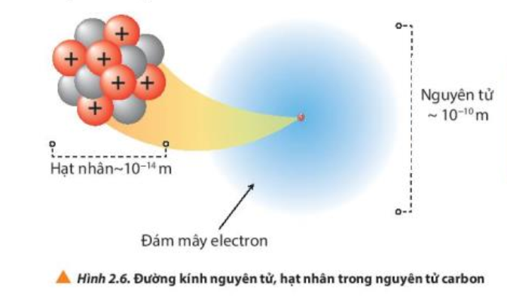  - Yêu cầu học sinh thảo luận cặp đôi hoàn thành nội dung phiếu học tập số 4 trong … phút. | Nhận nhiệm vụ
Bước 2: Thực hiện nhiệm vụ  Theo dõi và hỗ trợ cho nhóm HS | – HS thảo luận cặp đôi và hoàn thiện kết quả theo hướng dẫn của GV.
Bước 3: Báo cáo kết quả và thảo luận  Yêu cầu đại diện một nhóm báo cáo kết quả PHT số 4 | – Báo cáo sản phẩm thảo luận của các cặp đôi.
Bước 4: Kết luận và nhận định  Nhận xét và chốt kiến thức | – Nhận xét bổ sung kết quả.
Kiến thức trọng tâm: Đường kính nguyên tử gấp 10.000 đường kính hạt nhân. Do đó kích thước nguyên tử lớn hơn nhiều lần kích thước hạt nhân.
2.5.2. Tìm hiểu khối lượng nguyên tử.
a. Mục tiêu:
– Chủ động, tích cực tìm hiểu về nội dung bài học.
– So sánh được khối lượng của electron với proton và neutron.
b. Nội dung:
Từ việc quan sát bảng 2.1 trong SGK, HS so sánh được khối lượng của hạt nhân và khối lượng electron. Qua đó nhận định được thành phần nào quyết định khối lượng của nguyên tử thông qua phiếu học tập số 5, 6.
c. Sản phẩm:
- Kết quả thảo luận của học sinh trong các nhiệm vụ học tập.
- Dự kiến câu trả lời
TRẢ LỜI PHIẾU HỌC TẬP SỐ 5
1. Tỉ lệ khối lượng:
- Hạt proton so với hạt electron ~ 1836443 lần
- Hạt neutron so với hạt electron~ 1838639 lần
2. Khối lượng hạt nhân được tính bằng tổng khối lượng hạt proton và neutron.
3. Khối lượng hạt nhân được xem là khối lượng nguyên tử vì khối lượng electron rất nhỏ.

TRẢ LỜI PHIẾU HỌC TẬP SỐ 6
1. Để biểu thị khối lượng nguyên tử người ta dùng đơn vị nguyên tử, kí hiệu là amu.
2. 1 amu tử được quy ước bằng 1/12 khối lượng nguyên tử carbon – 12.
3. 1 amu =1 g/mol = 1 đvC.
4.
m(g) =8.9,11.10⁻²⁸ + 8.1,673.10⁻²⁴ +8.1,675.10⁻²⁴ = 2,679.10⁻²³ gam.
m(amu) = 8.0,00055 + 8.1 + 8.1 = 16,0044 amu.
d. Tổ chức thực hiện
* Thực hiện nhiệm vụ 1:
HOẠT ĐỘNG CỦA GIÁO VIÊN | HOẠT ĐỘNG CỦA HỌC SINH
Bước 1: Chuyển giao nhiệm vụ học tập  - GV chia lớp thành 8 nhóm Hs, yêu cầu HS thảo luận nhóm hoàn thành phiếu học tập số 5 trong … phút. | Nhận nhiệm vụ
Bước 2: Thực hiện nhiệm vụ  Theo dõi và hỗ trợ cho nhóm HS | – HS thảo luận và hoàn thiện kết quả theo hướng dẫn của GV.
Bước 3: Báo cáo kết quả và thảo luận  Yêu cầu đại diện một nhóm báo cáo kết quả PHT số 5. | – Báo cáo sản phẩm thảo luận của các nhóm.
Bước 4: Kết luận và nhận định  Nhận xét và chốt kiến thức | – Nhận xét bổ sung kết quả.
Kiến thức trọng tâm: Khối lượng electron nhỏ hơn rất nhiều so với khối lượng hạt proton và neutron nên khối lượng hạt nhân được xem là khối lượng nguyên tử.
* Thực hiện nhiệm vụ 2:
HOẠT ĐỘNG CỦA GIÁO VIÊN | HOẠT ĐỘNG CỦA HỌC SINH
Bước 1: Chuyển giao nhiệm vụ học tập  - GV chia lớp thành 8 nhóm Hs, yêu cầu HS thảo luận nhóm hoàn thành phiếu học tập số 6 trong … phút. | Nhận nhiệm vụ
Bước 2: Thực hiện nhiệm vụ  Theo dõi và hỗ trợ cho nhóm HS | – HS thảo luận và hoàn thiện kết quả theo hướng dẫn của GV.
Bước 3: Báo cáo kết quả và thảo luận  Yêu cầu đại diện một nhóm báo cáo kết quả PHT số 6. | – Báo cáo sản phẩm thảo luận của các nhóm.
Bước 4: Kết luận và nhận định  Nhận xét và chốt kiến thức | – Nhận xét bổ sung kết quả.
Kiến thức trọng tâm:
- Đơn vị khối lượng nguyên tử là amu.
- 1amu bằng 1/12 khối lượng nguyên tử carbon-12.
3. Hoạt động 3: Luyện tập ( 5 phút)
a. Mục tiêu
- Tái hiện và vận dụng những kiến thức đã học trong bài về thành phần nguyên tử.
b. Nội dung
- Câu hỏi luyện tập trong phiếu học tập 07. GV thực hiện cho HS trả lời câu hỏi bằng trò chơi trên Kahoot hoặc hoạt động cá nhân nếu không đảm bảo về CSVC.
c. Sản phẩm.
- Câu trả lời của các câu hỏi trong phiếu học tập 08.
- Dự kiến đáp án:
Câu 1 | Câu 2 | Câu 3 | Câu 4 | Câu 5 | Câu 6
Tia âm cực mang điện tích âm. | A | B | C | B | D
Câu 7 | Câu 8 | Câu 9 | Câu 10 | Câu 11 | Câu 12
C | C | C | Phần lớn các hạt alpha đi thẳng. | a. proton  b. neutron.  c. electron. | ~1,1.10²⁷ electron
Câu 13 | Câu 14 | Câu 15 | Câu 16 | Câu 17 | Câu 18
~5,486.10⁻⁷ g | A | A | C  (các ý 1, 2, 3) | C  (các ý 1, 2, 3) | A
Câu 19 | Câu 20 | Câu 21 | Câu 22
3,0132.10⁻²³ g | D | 39 hạt | Sulfur (S)
d. Tổ chức thực hiện
HOẠT ĐỘNG CỦA GIÁO VIÊN | HOẠT ĐỘNG CỦA HỌC SINH
Bước 1: Chuyển giao nhiệm vụ học tập  - Phiếu học tập số 8.  - Yêu cầu học sinh hoạt động cá nhân và hoàn thành các câu hỏi. | Nhận nhiệm vụ
Bước 2: Thực hiện nhiệm vụ  Theo dõi và hỗ trợ cho nhóm HS | Thực hiện và ghi câu trả lời vào PHT
Bước 3: Báo cáo kết quả và thảo luận  Yêu cầu học sinh báo cáo kết quả hoạt động. | - HS hoạt động cá nhân trả lời câu hỏi bằng cách giơ bảng hay chọn đáp án trên Kahoot ở điện thoại.
Bước 4: Kết luận và nhận định  Nhận xét và chốt kiến thức | - Nhận xét sản phẩm của nhóm khác  - GV nhận xét và có thể tổng kết điểm.
4. Hoạt động 4: Vận dụng. ( 5 phút)
a. Mục tiêu
- Vẽ sơ đồ tư duy để hệ thống kiến thức về bài học.
- Vận dụng được kiến thức đã học về thành phần nguyên tử để làm mô hình nguyên tử.
b. Nội dung.
Nội dung 1: Vẽ sơ đồ tư duy để hệ thống kiến thức bài học.
- Có thể thực hiện vẽ trên máy tính hoặc trên giấy. Khuyến khích vẽ trên máy tính.
Nội dung 2. Làm mô hình nguyên tử carbon theo mô hình Borh
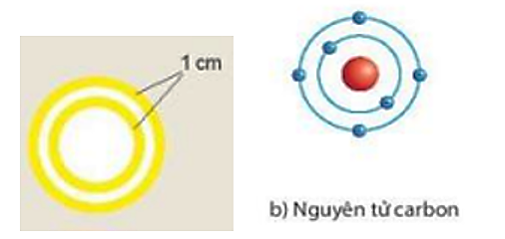
Chuẩn bị: bìa carton, giấy màu vàng, các viên bi nhựa to màu đỏ và các viên bi nhỏ màu xanh.
Tiến hành:
Gắn viên bi đỏ vào bìa carton làm hạt nhân nguyên tử carbon.
Cắt giấy màu vàng thành hai đường tròn có bán kính khác nhau và mỗi vòng tròn có độ dày khoảng 1 cm. Dán các đường tròn lên bìa carton sao cho tâm của hai đường tròn là viên bi đỏ.
Gắn các viên bi màu xanh lên hai đường tròn màu vàng như hình.
Trả lời câu hỏi:
1. Các đường tròn bằng giấy màu vàng biểu diễn gì?
2. Em hãy cho biết số electron có trong lớp electron thứ nhất và thứ hai của nguyên tử carbon và chỉ ra lớp electron đã chứa tối đa electron.
c. Sản phẩm
- Sơ đồ tư duy về bài học.
- Mô hình nguyên tử của học sinh.
- Trả lời các câu hỏi dự kiến như sau:
Trả lời:
1. Các đường tròn bằng giấy màu vàng biểu diễn lớp electron.
2. Nguyên tử carbon có 6 electron được sắp xếp vào hai lớp:
- Lớp thứ nhất (lớp trong cùng gần hạt nhân nhất) có 2 electron.
- Lớp thứ hai có 4 electron.
Lớp thứ nhất đã chứa tối đa electron.
d. Tổ chức thực hiện
HOẠT ĐỘNG CỦA GIÁO VIÊN | HOẠT ĐỘNG CỦA HỌC SINH
Bước 1: Chuyển giao nhiệm vụ học tập  Chia lớp thành 6 nhóm  Yêu cầu học sinh thảo luận và trả lời câu hỏi theo yêu cầu. | Nhận nhiệm vụ
Bước 2: Thực hiện nhiệm vụ  Thực hiện ở nhà. | HS họp nhóm và thực hiện nhiệm vụ tại nhà.
Bước 3: Báo cáo kết quả và thảo luận  Yêu cầu đại diện các nhóm nộp sản phẩm và báo cáo kết quả thực hiện nhiệm vụ. | Báo cáo sản phẩm của nhóm
Bước 4: Kết luận và nhận định  Nhận xét và đánh giá. | Nhận xét sản phẩm của các nhóm.
5. Hoạt động 5: Mở rộng (5 phút)
a. Mục tiêu
- Tìm hiểu những kiến thức có liên quan đến bài học nhằm tăng hứng thú học tập bộ môn.
b. Nội dung.
1. Tìm hiểu về Enest Rutherford và trả lời các câu hỏi.
- Link video về Enest Rutherford: https://www.youtube.com/watch?v=x31vVD6W73A&t=56s
- Các câu hỏi:
a. Khi nhận học bổng của đại học Cambridge, Enest Rutherford đã nói với cha mình như thế nào? Câu nói ấy thể hiện điều gì?
b. Enest Rutherford đã nhận giải Nobel Hóa học vào năm 1908 nhờ vào công trình nào?
2. Quan sát hình ảnh sau đây, em nghĩ tới điều gì?
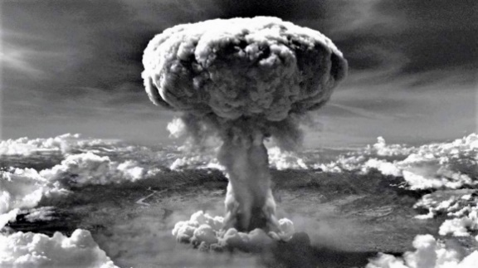
3. Vụ ném bom nguyên tử ở nhật năm 1945 là sự kiện hai quả bom nguyên tử được Quân đội Hoa Kỳ, theo lệnh của Tổng thống, sử dụng vào những ngày gần cuối của chiến tranh thế giới thứ hai tại Nhật Bản. Ngày 6 tháng 8 năm 1945, quả bom nguyên tử thứ nhất mang tên "Little Boy" đã được thả xuống thành phố Hiroshima, Nhật Bản. Sau đây mời các em xem phóng sự về thảm họa ở Hirosima và những hậu quả mà nó để lại.
Link video: https://www.youtube.com/watch?v=LSFhep2xFGo
Cho đến nay, vũ khí hạt nhân đã hai lần được đưa ra sử dụng khi Mỹ ném hai quả bom nguyên tử xuống hai thành phố của Nhật Bản là Hiroshima và Nagasaki (ngày 06 và 09 tháng 08 năm 1945) làm hơn 210.000 người chết. Không chỉ dừng lại ở đó, hàng nghìn người vẫn tiếp tục chết sau đó vì tác động của phóng xạ. Chính sự kiện bi thảm này đã mở đầu thời kỳ chạy đua vũ trang gắn liền với cuộc Chiến tranh Lạnh, đe dọa cuộc sống của nhân loại trên hành tinh.
Nhằm khắc phục tình trạng này, những nỗ lực nhằm giải trừ quân bị nói chung và vũ khí hạt nhân nói riêng đã liên tục được đàm phán và phát triển ngay trong thời kỳ Chiến tranh Lạnh. Theo đó, ngày 01 tháng 07 năm 1968 được coi là ngày khởi đầu tiến trình tham gia ký kết Hiệp ước Không Phổ biến Vũ khí Hạt nhân (Nuclear Non-proliferation Treaty – NPT), một trong những nỗ lực quốc tế quan trọng hướng đến mục tiêu trên. Vào ngày này, hơn 50 quốc gia không sở hữu vũ khí hạt nhân đã tham gia Hiệp ước. Đến năm 1975, tại hội nghị đầu tiên xem xét lại Hiệp ước, đã có 95 quốc gia ký kết.
Câu hỏi:
a. Hãy nêu quan điểm của em về “Hiệp ước không phổ biến vũ khí hạt nhân (Nuclear Non-Proliferation Treaty – NPT hoặc NNPT)”.
b. Em có suy nghĩ gì về quan điểm “Sử dụng vũ khí hạt nhân vì mục đích hòa bình”
c. Sản phẩm
- Bài báo cáo ở nhà của học sinh.
d. Tổ chức thực hiện
HOẠT ĐỘNG CỦA GIÁO VIÊN | HOẠT ĐỘNG CỦA HỌC SINH
Bước 1: Chuyển giao nhiệm vụ học tập  Chia lớp thành 6 nhóm  Yêu cầu học sinh thảo luận và trả lời các câu hỏi được đưa ra.  Viết thành bài báo cáo với nội dung số 3. Có thể chọn mục a hoặc b hoặc cả 2 mục. | Nhận nhiệm vụ
Bước 2: Thực hiện nhiệm vụ  Thực hiện ở nhà. | HS họp nhóm và thực hiện nhiệm vụ tại nhà.
Bước 3: Báo cáo kết quả và thảo luận  Yêu cầu đại diện các nhóm nộp sản phẩm và báo cáo kết quả thực hiện nhiệm vụ. | Báo cáo sản phẩm của nhóm
Bước 4: Kết luận và nhận định  Nhận xét và đánh giá. | Nhận xét sản phẩm của các nhóm.

